Полупроводниковые диоды

Введение
В полупроводниках при $T=0K$ все валентные электроны участвуют в образовании ковалентных связей и удельная электропроводность равна $0$. С повышением температуры или под влиянием облучения часть валентных электронов отрывается от своих атомов. На их местах остаются вакансии («дырки»), которые могут заниматься другими электронами. Для изучения процессов в полупроводниках «дырки» удобно рассматривать как частицы с положительным зарядом, равным заряду электрона. При комнатных температурах (порядка ${\text{20}}^{∘}C$) число свободных электронов (и, соответственно, равное ему число дырок) относительно невелико, и поэтому электропроводность полупроводников на несколько порядков ниже, чем у металлов, где в электропроводности участвуют все валентные электроны. С ростом температуры электропроводность чистых полупроводников (собственная проводимость) экспоненциально возрастает.
При введении в полупроводник донорной (n) или акцепторной (р) примеси (порядка 1 атома примеси на 10¹⁰ атомов основного вещества) в нем, наряду с собственными, появляются примесные электроны или дырки, причем их концентрация, практически равная концентрации атомов примеси, на $3÷4$ порядка выше, чем концентрация собственных носителей, поэтому их называют “основными” носителями, в отличие от “неосновных” собственных. От температуры концентрация примесных носителей почти не зависит.

1. Электронно-дырочный переход (p-n переход)
Если привести в тесный контакт (путём сплавления, диффузии и т.п.) два объёма полупроводника с основными носителями р и n типов, то в зоне контакта происходят следующие процессы (рис. 1).

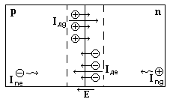
Рис. 1.

Электроны из n области под действием значительной разности концентраций диффундируют в р область (диффузионный ток $I_{\text{Дe}}$), оставляя после себя нескомпенсированный положительный заряд ионов кристаллической решетки. Попав в р область, электроны рекомбинируют с имеющимися там дырками, тем самым в р области появляется нескомпенсированный отрицательный заряд решетки. Аналогично ведут себя и дырки (диффузионный ток $I_{\text{Дg}}$). В результате в тонком приграничном слое образуется область с пространственным зарядом (р-n переход), возникает электрическое поле с напряженностью $E$. Оно препятствует дальнейшей диффузии основных носителей. Толщина перехода зависит от концентрации основных носителей: чем больше носителей, тем тоньше переход (уменьшается средняя длина свободного пробега частицы до рекомбинации). Величина $E$ зависит от толщины перехода и от материала полупроводника.
Кроме диффузионных токов, через переход протекают токи проводимости, связанные с движением собственных (неосновных) носителей, для которых поле перехода является ускоряющим – соответственно $I_{\text{ne}}$ и $I_{\text{ng}}$ – токи электронов и дырок. Суммарный диффузионный ток становится равным суммарному току проводимости, и на переходе устанавливается динамическое равновесие – результирующий ток равен $0$.

2. Элементы зонной теории
Электроны в атоме могут иметь только определенные (квантованные) значения энергии. На каждом энергетическом уровне, согласно принципу Паули, может находиться не более двух электронов. Т.к. атомы в кристалле взаимодействуют, энергетические уровни расщепляются, образуя энергетические зоны – зоны разрешенной энергии:

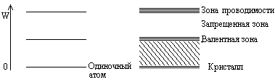
Рис. 2.

Они разделены областями энергии, которые электрон иметь не может - запрещенные зоны. Число уровней в зоне определяется числом атомов в кристалле, ширина запрещенной зоны - материалом кристалла.
Связанные валентные электроны имеют энергии, соответствующие уровням валентной зоны, свободные - уровням свободной зоны (зоны проводимости). У металлов ширина запрещенной зоны равна $0$, у диэлектриков $2\text{эВ}$, у полупроводников $0$ и меньше $2\text{эВ}$. У полупроводников при $T=0K$ все уровни валентной зоны заняты, все уровни зоны проводимости – свободны, т.е. проводимость равна $0$. Чтобы попасть в зону проводимости, электрон должен получить энергию, превышающую ширину запрещенной зоны, например, в результате тепловых колебаний. На месте ушедшего в зону проводимости электрона остается вакансия, которую может занять другой электрон валентной зоны. Определить вероятность нахождения электрона (или дырки) на том или ином энергетическом уровне при определенной температуре можно с помощью распределения Ферми-Дирака:
$F_{n}\left(W\right)=\frac{1}{\text{exp}\left[{−\left(W−W_{F}\right)}/{\text{kT}}\right]+1}$, (1)
где $k$ – постоянная Больцмана, $T$ – абсолютная температура, $W$ – энергия данного уровня, $W_{F}$ – уровень Ферми – энергия, соответствующая энергетическому уровню, вероятность заполнения которого при любой $T≠0$ равна $1/2$, а при $T=0$ – все электроны расположены ниже этого уровня. Т.к. на энергетических уровнях в запрещенной зоне электроны находиться не могут, распределение Ферми-Дирака там не работает. Вид функции $F_{n}\left(W\right)$ при $T=0$ и $T≠0$ показан на рис. 3:

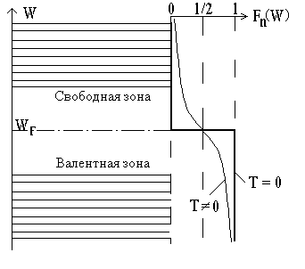
Рис. 3.

Уровень Ферми в собственном полупроводнике располагается почти посередине запрещенной зоны. В полупроводниках n-типа в запрещенной зоне вблизи дна зоны проводимости создается разрешенный (донорный) энергетический уровень, а уровень Ферми смещается от середины в сторону дна зоны проводимости тем сильнее, чем выше концентрация примеси. В полупроводниках р-типа акцепторный уровень располагается вблизи потолка валентной зоны, туда же смещается уровень Ферми.

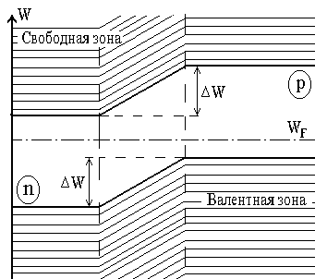
Рис. 4.

При контакте р и n полупроводников образуется единая система с общим уровнем Ферми, причем на границе раздела уровень Ферми проходит через середину запрещенной зоны (рис. 4). Вследствие этого энергетические зоны в области р-n перехода смещаются относительно друг друга и образуется потенциальный барьер
$Δϕ=ΔWe$, (2)
где $ΔW$ – минимальная энергия, необходимая электрону (или дырке), для перехода в смежную область, $e$ – заряд электрона. Для германия $Δϕ≈0,3 В$, для кремния $Δϕ≈0,8 В$.

3. Вольт-амперная характеристика р-n перехода
Прикладывая к р-n переходу внешнее напряжение U в прямом (рис. 5а) или обратном (рис. 5б) направлении, мы тем самым изменяем высоту потенциального барьера.
Изменение высоты потенциального барьера вызывает изменение количества основных носителей, способных

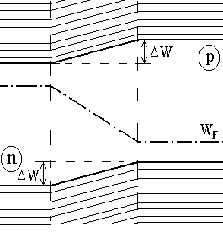 | 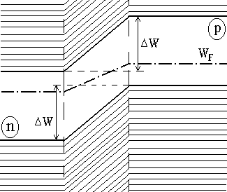
а) | б)
Рис. 5.

этот барьер преодолеть, и диффузионный ток экспоненциально изменяется:
$I_{d}=I_{d0}\text{exp}\left(±\text{eU}/\text{kT}\right)$ (3)
Поскольку ток проводимости $I_{П}$ от $U$ не зависит, а начальные (в отсутствии $U$) токи $I_{П0}=−I_{d0}$, то результирующий ток
$I=I_{П0}\left(\text{exp}\left(±\text{eU}/\text{kT}\right)−1\right)$ (4)
Это уравнение вольт-амперной характеристики р-n перехода. Вид характеристики $I\left(U\right)$ для двух различных температур приведен на рис. 6, причем для прямой и обратной ветви взяты разные масштабы по оси тока. (Штриховой линией показана вольт-амперная характеристика перехода при $T_{2}>T_{1}$.

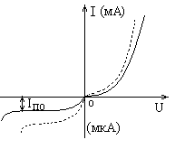
Рис. 6.

4. Пробой р-n перехода
Явление резкого возрастания обратного тока при незначительном увеличении обратного напряжения сверх определенного значения называют пробоем р-n перехода. Он может вызываться различными причинами. Рассмотрим некоторые из них.
4.1. Тепловой пробой
Почти вся тепловая мощность $P=I_{П0}\left|U_{\text{обрат}}\right|$ выделяется в тонкой области перехода. Если теплоотвод недостаточно эффективен, переход нагревается, следовательно, возрастает обратный ток, соответственно растет выделяемая мощность, растет температура и т.д. и может возникнуть процесс неограниченного возрастания обратного тока при постоянном обратном напряжении, вплоть до разрушения структуры перехода, когда температура превысит допустимую.
4.2. Лавинный пробой
Лавинный пробой возникает в достаточно широких р-n переходах. Собственные электроны ускоряются электрическим полем перехода и могут получить энергию, достаточную для ионизации атома. После ионизации атома возникает уже два свободных электрона, которые в свою очередь ускоряются полем и т.д. В результате ток лавинообразно нарастает. Лавинный пробой обратим – после снижения напряжения процесс прекращается, и ток резко падает.
4.3. Туннельный пробой
Если ширина перехода очень мала, то электрон может с некоторой вероятностью оказаться в области по другую сторону потенциального барьера, хотя его энергия меньше высоты барьера. Необходимо, разумеется, чтобы в области за барьером был соответствующий не занятый энергетический уровень. Энергия электронов при туннельном переходе не меняется.

5. Ёмкости p-n перехода
При прямом смещении потенциальный барьер понижается и через него перемещаются основные носители заряда в смежную область, где они являются неосновными. Это явление называется инжекцией (впрыскиванием). Область, из которой инжектируются носители заряда, называется эмиттером, а область, в которую они инжектируются – базой.
В полупроводниковых приборах концентрации примесей в разных областях кристалла разные, а следовательно, отличаются и концентрации основных носителей заряда. Различают низкоомную и высокоомную области. В этом случае преобладает инжекция из низкоомной области, и эту область называют эмиттером, а высокоомную – базой.
Под действием поля перехода неосновные для данной области носители заряда перемещаются через p-n переход в соседнюю область. Процесс выведения неосновных носителей заряда через переход под воздействием поля этого перехода при подключении p-n перехода к источнику внешнего напряжения называется экстракцией (извлечением).
По обе стороны от металлургической границы p-n перехода находятся ионизированные атомы донорной и акцепторной примесей, образующие соответствующие отрицательный и положительный пространственные заряды. При изменении напряжения, приложенного к переходу, изменяется его ширина, а следовательно, и пространственный заряд. Поэтому переход можно рассматривать как две пластины конденсатора с равными по значению, но противоположными по знаку зарядами, т.е. p-n переход обладает ёмкостью. Ёмкость, обусловленная перераспределением зарядов в переходе, называется барьерной. Заряд Q зависит от напряжения, но не пропорционален ему, и барьерная ёмкость определяется как отношение приращения пространственных зарядов к вызвавшему это приращение изменению напряжения.
При подключении к переходу прямого напряжения из каждой области полупроводника в смежную инжектируются не основные для неё носители заряда (вследствие диффузии при понизившемся потенциальном барьере). В тонких слоях около границы p-n перехода возникает избыточная концентрация неосновных носителей. Для нейтрализации этого избыточного заряда из прилегающих слоёв отсасываются основные носители, число которых пополняется за счёт источника напряжения. Таким образом, в каждой области у границы перехода возникают равные по значению, но противоположные по знаку заряды Q_{диф}. Существенно наличие зарядов в базе вследствие большей концентрации носителей в эмиттере, чем в базе. При изменении напряжения изменяется число инжектированных носителей, а следовательно, и Q_{диф}. Ёмкость, связанную с изменением числа инжектированных носителей при изменении напряжения, называют диффузионной и определяют как отношение приращения инжектированного заряда в базе к вызвавшему его приращению напряжения.
Диффузионная ёмкость увеличивается с увеличением прямого тока. Кроме того, она тем больше, чем больше время жизни неосновных инжектированных носителей заряда, так как при этом меньше рекомбинация и больше носителей накапливается у границы p-n перехода.
При подключении к переходу обратного напряжения перераспределение зарядов вследствие экстракции незначительно, поэтому диффузионная ёмкость мала. При прямом напряжении диффузионная ёмкость значительно больше барьерной, а при обратном напряжении – наоборот. Наличие ёмкости перехода является одной из причин ухудшения его выпрямляющих свойств с повышением частоты приложенного напряжения.
6.Типы полупроводниковых диодов
Полупроводниковый диод – это полупроводниковый прибор с одним электрическим переходом и двумя омическими контактами (омическим называют контакт металла с полупроводником, не обладающий выпрямляющим свойством), к которым присоединяются два вывода.
Электрический переход – это чаще всего p-n переход, но иногда он образуется между полупроводником p – или n- типа и металлом (диоды Шотки).
Классифицируют диоды по различным признакам – по основному полупроводниковому материалу – кремниевые, германиевые, из арсенида галлия и др.; по физической природе процессов, обусловливающих их работу, - туннельные, фотодиоды, светодиоды и др.; по назначению - выпрямительные, импульсные, стабилитроны, варикапы и др.; по технологии изготовления электрического перехода – сплавные, диффузионные и др.; по типу электрического перехода – точечные и плоскостные.
Точечные диоды. Они имеют очень малую площадь перехода. Линейные размеры, определяющие её, меньше ширины p-n перехода. Точечный переход можно создать в месте контакта небольшой пластинки полупроводника и острия металлической проволочки-пружины даже при простом их соприкосновении. Более надёжный точечный электрический переход образуется путём формовки контакта, для чего через собранный диод пропускают короткие импульсы тока (порядка нескольких ампер). В результате формовки острие пружинки надёжно приваривается к пластинке полупроводника. При этом из-за сильного местного нагрева материал острия пружинки расплавляется и диффундирует в пластинку полупроводника, образуя слой иного типа проводимости, чем у полупроводника. Между этим слоем и пластинкой образуется p-n переход полусферической формы площадью порядка 10² мкм². Точечные диоды в основном изготавливают из германия n-типа, проволочку диаметром 0.05 – 0.1 мм – из материала, который для германия n-типа является акцептором (например, бериллиевая бронза). Остриё пружинки затачивается до площади в несколько квадратных микрометров, его иногда покрывают индием или другим акцептором. Малая площадь перехода обеспечивает незначительную ёмкость точечных диодов, что позволяет использовать их на высоких и сверхвысоких частотах. Но так как площадь мала, то допустимый прямой ток ограничен десятками миллиампер.
Плоскостные диоды. Площадь плоского перехода, выполняемого в основном методами вплавления или диффузии, может составлять от сотых долей квадратного миллиметра (микроплоскостные диоды) до нескольких десятков квадратных сантиметров (силовые диоды). Плоскостные диоды с p-n переходом используют на частотах не выше 10 кГц из-за большой ёмкости.
Стабилитроны. Вольт-амперная характеристика стабилитрона приведена на рис. 7. Он работает при обратном включении. (рис. 7)
При достижении $U_{\text{CT}}$ ток резко возрастает. Напряжение стабилизации $U_{\text{CT}}$ зависит от материала, из которого изготовлен стабилитрон (n - кремний), концентрации примесей и технологии изготовления и составляет для разных типов стабилитронов от единиц до сотен вольт. Вид характеристики объясняется одновременным наличием туннельного и лавинного пробоев. При $U_{\text{CT}}<6В$ основную роль играет туннельный пробой, при более высоких $U_{\text{CT}}$ определяющим становится лавинный пробой. Основные параметры стабилитрона – $U_{\text{CT}}$, $I_{\text{max}}$, $I_{\text{min}}$, дифференциальное сопротивление. (Способы использования стабилитронов рассмотрены в работе № 9.)
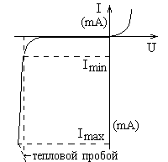
Рис. 7.
Туннельные диоды.При значительном повышении концентрации примесей – до ${\text{10}}^{\text{20}}$ атомов на $1 {\text{см}}^{3}$ – (вырожденные полупроводники) – атомы примесей начинают взаимодействовать друг с другом, и донорный (акцепторный) уровень расщепляется в зону, примесные уровни перекрываются с основными зонами. В результате уровень Ферми оказывается внутри разрешенных зон энергии. Из-за высокой концентрации примесей р-n переход в изготовленных из вырожденных полупроводников в туннельных диодах получается очень тонким, около $2⋅{\text{10}}^{−8} м$, это примерно в $\text{100}$ меньше, чем в других диодах, поэтому становится возможным туннельный эффект. Вольт-амперная характеристика туннельного диода и его зонные диаграммы приведены на рис. 8.

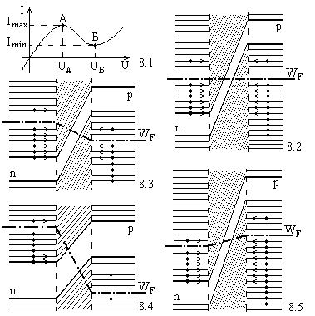
Рис. 8.

Рассмотрим процессы в диоде на примере электронов, для дырок картина будет аналогичной. Число электронов, имеющих энергию больше уровня Ферми, очень мало. Способность электронов туннелировать в соседнюю область на рисунках обозначена стрелкой.
В отсутствии внешнего напряжения (рис. 8.2) уровни Ферми в р и n областях выравниваются, при этом остальные уровни искривляются настолько сильно, что потолок валентной зоны в р области оказывается выше дна свободной зоны n области, и через тонкий переход происходят туннельные переходы электронов – в среднем в обе стороны поровну, поэтому результирующий туннельный ток через р-n переход равен $0$.
При подаче прямого напряжения (рис. 8.2) уровень Ферми в n области поднимается, в р области – опускается, при этом в свободной зоне n области уровни, заполненные электронами (ниже уровня Ферми) окажутся против незаполненных уровней валентной зоны р области. Поэтому число электронов, совершающих туннельный переход направо (по рисунку) становится больше, чем туннелирующих в другую сторону, и результирующий туннельный ток возрастает при росте прямого напряжения, вплоть до точки А (рис. 8.1), когда потолок валентной зоны р-области сравняется с уровнем Ферми n -области.
При дальнейшем росте прямого напряжения (рис. 8.4) туннельный ток будет уменьшаться, и когда потолок валентной зоны р области сравняется с дном свободной зоны n области, туннельный эффект становится невозможным – точка Б на рис. 8.1, туннельный ток соответственно станет равным $0$. Возрастание общего прямого тока через переход при дальнейшем росте прямого напряжения объясняется, как и у обычных диодов, диффузионным током основных носителей.
При подаче обратного напряжения (рис. 8.5) число электронов, способных туннелировать налево, увеличивается, а обратно - остается почти неизменным, поэтому результирующий обратный ток будет возрастать. Т.к. в глубине валентной зоны плотность электронов очень большая, то даже незначительное увеличение обратного напряжения и связанное с этим незначительное смещение энергетических уровней вызывает резкое возрастание обратного (туннельного) тока, которое может вывести туннельный диод из строя. Допустимое обратное напряжение на туннельном диоде не превышает обычно $\text{20} \text{мВ}$.
Наличие на вольт-амперной характеристике туннельного диода участка с отрицательным дифференциальным сопротивлением позволяет использовать диод как усилительный элемент, в основном – на высокой частоте. Важнейшие параметры диода – $I_{\text{max}}$, $I_{\text{min}}$, $U_{А}$, $U_{Б}$.

